Dado que cada IL contiene un fragmento cromosómico distinto de TRI, puede interpretarse que cada IL con efecto significativo en un carácter contiene un gen implicado en ese carácter. Así en esta colección se han detectado 14 genes implicados en el tamaño de fruto, 10 en forma de fruto, 3 en contenido en azúcares, 7 en firmeza de la pulpa. Para todos los caracteres, se han encontrado efectos en las dos direcciones (aumento y disminución del carácter), así, a pesar que TRI produce frutos muy pequeños, ovalados y sin pulpa comestible, se han encontrado genes que aumentan el tamaño del fruto, redondean su forma, aumentan el contenido en azúcares y la firmeza de la pulpa. En la figura 1 se muestran frutos característicos de algunas de estas ILs.
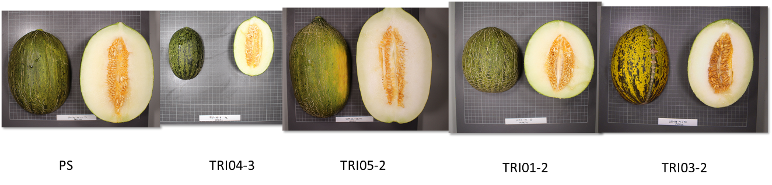
Figura 1. Frutos característicos del parental recurrente PS y algunas ILs que presentaron frutos con menor (TRI04-3) y mayor (TRI05-2) tamaño, forma redondeada (TRI01-2) y corteza amarilla (TRI03-2)

